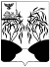  УПРАВЛЕНИЕ ОБРАЗОВАНИЯ  администрации Ракитянского района  Белгородской области  пл. Советская,4, п.Ракитное,  Ракитянский район  Белгородская обл. 309310  Телефон/факс 8(47245) 5-56-76  e-mail: ronorak@rambler.ru | Руководителям  общеобразовательных учреждений
№ 209-11-1129 от 27.04.2020 г.
На________________________________

О направлении методических рекомендаций

Управление образования администрации Ракитянского района направляет письмо департамента образования Белгородской области № 10-05/1182м от 03.04.2020 года «О направлении методических рекомендаций» для использования при проведении профилактической работы с несовершеннолетними и их родителями (законными представителями).
Приложение: на 18 л. в 1 экз.

С уважением,
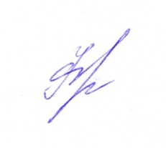
Начальник
управления образования
администрации Ракитянского района Е.И. Фролова

Власенко Елена Николаевна
тел:47(245) 55-8-56

